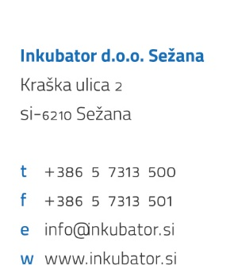
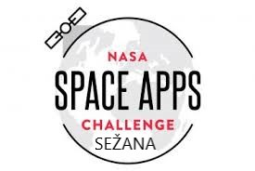
2.-3. oktober 2021

NASA International Space Apps Challenge Sežana 2021

Spoštovani,

Vabimo vas, da se nam pridružite na International Space Apps Challenge, največjem mednarodnem razvojnem tehnološkem maratonu za reševanje globalnih izzivov, ki ga organizira vesoljska agencija NASA, Inkubator Sežana pa ga bo letos že tretjič organiziral v Sežani.

Osnovni podatki o dogodku:

- naziv: NASA International Space Apps Challenge;
- opis: 48-urni mednarodni razvojni tehnološki maraton – hackathon – za inovativno, kreativno, predvsem pa sodelovalno reševanje globalnih izzivov na podlagi javno dostopnih podatkov vesoljske agencije NASA, ki bo množično in hkrati potekal v več kot 200 mestih po celem svetu;
- namen in cilji: sodelovalno oblikovanje in razvoj inovativnih tehnoloških rešitev za interdisciplinarne globalne izzive, izvedba obetavnih prototipov za izboljšanje kakovosti življenja na Zemlji in v vesolju, ustvariti globalno skupnost za sodelovanje in širitev meja vesolja, znanosti ter tehnologije;
- kraj in čas dogodka: virtualno od 2. do 3. 10. 2021;
- Lokalni organizator: Inkubator d.o.o. Sežana;
- podporne institucije: občina Sežana, Javna agencija SPIRIT Slovenija, Ministrstvo za gospodarski razvoj in tehnologijo, mentorji in strokovnjaki, visokošolske in srednje šole, deležniki inovativnega in podjetniškega podpornega okolja širše primorske regije, zainteresirane gospodarske družbe, sponzorji in donatorji;
- ciljne skupine: širša zainteresirana javnost, prostovoljci, posamezniki in ekipe, razvijalci, inženirji, tehnologi, oblikovalci, dijaki in študentje, skratka vsi z željo hitrega in pozitivnega ustvarjanja nečesa novega;
- pričakovano število udeležencev: 30
- objavljeni izzivi za leto 2021.

Zakaj bi želeli sodelovati na takem razvojnem maratonu? Ker:
- je NASA Space Apps Challenge mednarodni dogodek na svetovni ravni,
- je vodilni organizator dogodka NASA, največja svetovna vesoljska agencija, s katero bo na dogodku sodelovalo več kot 200 lokalnih organizacij po vsem svetu, letos pa je k sodelovanju pritegnila večino najpomembnejših deležnikov na področju vesolja (ESA, JAXA; SANSA, NSSA in druge).
- se maraton lahko pohvali z že 10 uspešnimi sezonami izvedbe,
- je bilo na hekatonih od leta 2012 udeleženih več kot 150.000 udeležencev iz +150 držav iz vseh kontinentov, ki so predložili več kot 10.000 rešitev,
- bo rezultat številnih obetavnih prototipov ter odprtokodnih rešitev koristen za celotno človeško skupnost, naš planet in vesolje,
- da hekaton v Sloveniji organiziramo že sedmič (štiri krat v Kopru in tretjič v Sežani), s preko 140 udeleženci,
- bo na dogodku sodelovalo veliko ustvarjalnih posameznikov in skupin,
- bo dogodek in vse aktivnosti v okviru le-tega dobro medijsko pokrit s strani lokalnih in nacionalnih medijev ter na socialnih omrežjih,
- boste s svojim prispevkom pripomogli k razvoju znanosti in tehnologije ter izboljšanju razmer v našem ožjem in širšem ekosistemu predvsem pa zanimanju mladih h kreativnemu razmišljanju, timskemu in interdisciplinarnemu delu,
- bo poleg »Wellcome Kita« vsak udeleženec prejel tudi certifikat o sodelovanju,
- smo za zmagovalce in finaliste pripravili zanimive nagrade. Poleg globalnih nagrad (ogled izstrelitve rakete v ZDA) tudi zanimive lokalne:
1. nagrada: Vavčer za 1000 eur storitev Inkubatorja Sežana in polet v Aerodiumu Logatec
2. nagrada: Vavčer 500 eur storitev Inkubatorja Sežana in ogled Vojaškega muzeja Pivka in polet v simulatorju MIG 21
- nagrada: Vavčer 250 eur storitev Inkubatorja Sežana in ogled Centra vesoljskih tehnologij Hermana Potočnika Noordunga v Vitanjah.

- bomo 28.9.2021 za udeležence pripravili poseben NASA Space Apps Sežana Bootcamp, ki bo namenjen seznanitvi s hekatonom.

Več o dogodku lahko spremljate na :

Kontaktirate nas lahko tudi na info@inkubator.si

Za sodelovanje in vašo pomoč se vam iskreno zahvaljujemo ter vam hkrati želimo še veliko poslovnih uspehov!

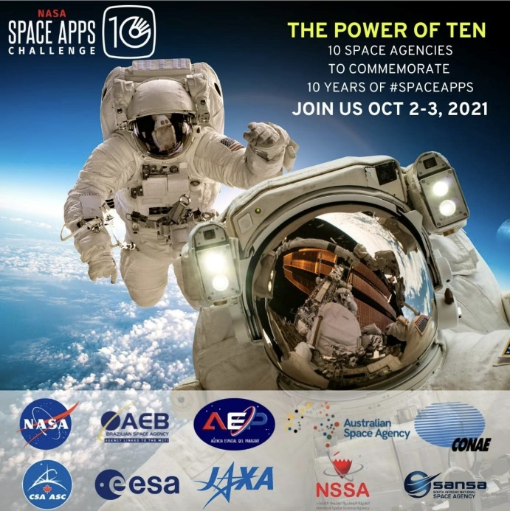

Vabimo vas na NASA Space Apps Challenge Sežana!

Sežana, 3.9.2021.
Local Lead
Dorijan Maršič, direktor

